Паспорт мини музея
«МУЗЕЙ ШКАТУЛОК»
группы №6 «Буратино»

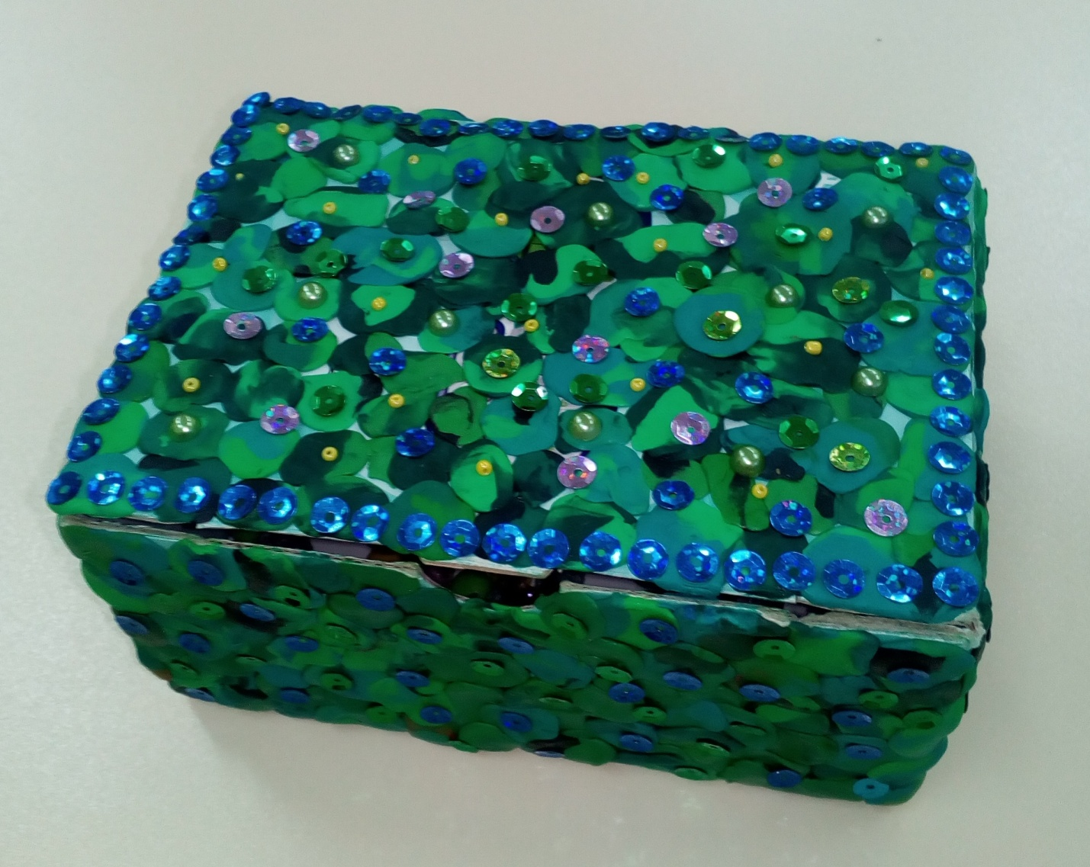

«Мини – музей – это результат общения, совместной работы воспитателя, детей и их родителей»

Наименование музея: «Музей шкатулок».
Профиль музея: познавательный.
Цель: формирование познавательных интересов дошкольников путем использования различных видов наглядности, а именно шкатулка в различном ее проявлении.
Образовательные задачи:
*познакомить детей с разнообразием шкатулок
*обогащение предметно-развивающей среды детского сада
Развивающие задачи:
*открывают возможности для самостоятельной исследовательской деятельности
*развитие познавательных, творческих, эмоциональных и речевых процессов
Воспитательные задачи:
*воспитание у дошкольников основ музейной культуры
*воспитание патриотизма
*формирование системы ценностей ребенка, приобщение к историческому, культурному наследию
*расширение кругозора детей с помощью информационной и экскурсионной деятельности

помогают наладить сотрудничество педагогического коллектива дошкольного учреждения с родителями и представителями социума за пределами детского сада.
• Привлечение родителей к культурно – досуговой деятельности детского сада;
В основу решения этих задач положены следующие признаки:
*принцип учета возрастных особенностей дошкольников;
*принцип опоры на интересы ребенка;
*принцип осуществления взаимодействия воспитателя с детьми при руководящей роли взрослого;
*принцип наглядности;
*принцип последовательности;
*принцип сотрудничества и взаимоуважения.

Разделы и экспонаты:
В мини-музее представлены разные виды шкатулок – шкатулки разных форм, размеров, из различных материалов, разных цветов и д.р.

Экскурсия по мини-музею
«Мини-музей шкатулок» - это источник приобщения детей к сокровищам истории, культуры, искусства.
Идея создания «музея шкатулок» пришла после изучения познавательно-творческого проекта «Сказы Павла Петровича Бажова».
Шкатулка представляет собой небольшой ящик для хранения мелких, часто ценных вещей и драгоценностей.
Шкатулки известны еще со времен глубокой древности. Первыми, предположительно, появились шкатулки для украшений. Египет – одна из первых стран, где появились шкатулки, которыми так гордились женщины. Именно там были найдены древнейшие деревянные шкатулки, украшенные резьбой.
Японские и китайские мастера еще две тысячи лет тому назад изготавливали деревянные коробки различной величины и формы, и украшали их смолой дерева. Талантливые умельцы старались обойти друг друга в мастерстве, придумывая все новые и новые способы отделки. Так, одна за другой на свет появились такие технологии, как мелкое вырезание по древесине, декорирование футляров тканью и кожей, отделка металлом, костью и драгоценными камнями.
Шкатулки могут иметь разные размеры: они могут быть большими, средними и маленькими – здесь все зависит от того, для каких целей предназначена шкатулка.
Шкатулки могут иметь различную форму: квадратную, прямоугольную, круглую, овальную или фантазийную. Также шкатулки могут быть выполнены в виде фигурок людей, птиц и зверей.
Материалом для изготовления шкатулок служат: дерево, береста, кожа, пластмасса, стекло, фарфор, керамика, кость, камень и другие ценные и поделочные материалы. Очень часто шкатулки инкрустируют драгоценными и полудрагоценными камнями, стразами, перламутром, покрывают дорогой тканью, украшают чеканкой и резьбой.
Шкатулки могут иметь несколько отделений и ящичков разной вместимости, что делает их очень удобными в использовании.
Украшают шкатулки по-разному, используя многие старинные художественные промыслы, которые сохранились до наших дней: хохлома, гжель, федоскино, холуй, палех, городецкая роспись, ростовская финифть, каслинское литье и др. Европейские мастера издавна славятся шкатулками из богемского стекла (Чехия), мейсенского форфора (Германия), ржаной соломки (Белоруссия), холлохазского фарфора (Венгрия) и др. В Африке шкатулки делают из дерева и камня, а также плетут из листьев пальмы (Тунис, Египет, Кения и др.)
.

Стихи о шкатулке

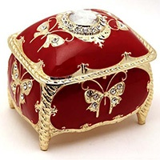 Шкатулка - это шкатулка
Для всяких разных штук.
Она побольше коробка,
Но меньше, чем сундук.
Шкатулка - это шкатулка
Для всяких разных штук.
И если потрясти ее,
Услышишь: тук-тук-тук...
Наверно, что-то важное
В шкатулочке лежит.
Не зря же прячет бабушка
Шкатулку и ворчит.
Быть может, там сокровища
Несметные лежат.
А может быть, в шкатулочке
Закрыт пиратский клад?
А вдруг там домик маленький
Без окон и двери,
И кто-то в этом домике
Заперся изнутри.
И может быть, там гномики
Живут давным-давно,
И рубят гномы-плотники
В шкатулочке окно?
А может, эти плотники
Не рубят к нам окно,
А может, эти плотники
Играют в домино?
А вдруг волшебный замок там,
И танцы при свечах,
И кавалеры с дамами
Подметками стучат.
Заглядывал я в щелочку:
В шкатулочке - темно.
А если там веселое
Весь день идет кино?
А может быть, там целая
Шкатульная Страна...
Но в маленькую щель она,
Наверно, не видна.
А может быть, и сами мы
В шкатулочке сидим
И на большой волшебный мир
Сквозь щелочку глядим.
А может быть, в шкатулочку
С ногами влез поэт,
Втащил с собою тумбочку,
Машинку, табурет.
Захлопнул крышку и стучит,
Не покладая рук:
Шкатулка - это штукалка...
Тук-тук... Тук-тук... Тук-тук...
Андрей Усачев
*****
Музыкальную шкатулку
Я чудес открою,
Затанцуют в ней фигурки
Сказочных героев.
Оживут в старинном замке
Светлые окошки,
Огоньками в крышке-рамке
Машут звезды-крошки.
На зеркальной глади пруда
Лебеди танцуют,
Переливом изумрудов
Музыка волнует.
Летошко Наталья
*****
Ты моя шкатулка с секретом,
и одним поворотом ключа.
Вдруг вольётся музыка сердца,
От тебя, милый мой, от тебя.
Ты моя шкатулка. Открою,
там два маленьких человечка,
Это мы с тобою танцуем —
в той шкатулке — с давней порою.
С такой давней, что и не вспомнить...
Лишь вдвоём. по жизни.
С тобой мы.
*****
Шкатулку на память тебе подарю,
Прими подарочек этот,
В нем кольца и серьги
Ты будешь хранить,
Тайны свои и секреты.
В шкатулке особое
Есть волшебство,
В ней прячется время порой,
И если захочешь былое вернуть
Ты просто шкатулку открой.
*****
Примите шкатулку вы эту,
От чистого сердца от нас.
Она будет верно и долго
Хранить все, что дорого вам.
Мы вас от души поздравляем,
Желаем здоровья и силы.
Чтоб лишь хорошие вести
Голубки вам приносили.
Думаем мы, что шкатулка,
У вас не будет пустовать,
Станет очень вам полезной
Будет нас напоминать.
*****
Я дарю тебе шкатулку.
Сей волшебный сундучок
Сохранит твои секреты,
Все, что в нем — всегда молчок.
Пусть полна твоя коробка
Будет всякого добра.
Чтобы в ней хранилось много
Золота и серебра.
*****
Подарили мы шкатулку
Подарили неспроста
Пусть в подарке нашем милом
Недолго будет пустота!
*****
Ты не найдёшь, ходя по свету,
Предмета большей красоты...
Прими в презент шкатулку эту! -
В неё сложи сегодня ты
(То будет мудрое решенье)
Серёжки, бусы, украшенья!
*****
Вручаем мы тебе шкатулку,
Подарок этот не простой,
В шкатулку сможешь положить ты
Все, что любимо так тобой:
Все украшенья, сувениры,
Приятных много мелочей,
Предметы сердцу дорогие
И множество других вещей!

